大气探测原理 · 知识体系
  - 课程重点 · 公式推导 · 图表可视化 · 系统复习手册
南京大学 · 2026年10月
本手册说明 本手册系统整理《大气探测原理》课程全部核心知识，覆盖直接探测、遥感探测（雷达·卫星·激光雷达）、边界层探测、湿过程探测与大气成分/环境化学探测五大板块，共 15 章。红色标记为必记结论/定义，蓝色标记为关键术语，公式均已渲染为可编辑的 Word 原生公式。图表取自课件或依据教材原理重绘。

目录（知识地图）
第1章 大气探测基础 探测方法分类 ／ 测量”三性” ／ 仪器特性 ／ 测量误差
第2章 大气辐射与日照 黑体辐射四大定律 ／ 偏振 ／ 散射 ／ 比尔定律 ／ 太阳常数
第3章 云的观测 十属云分类与高度 ／ 云状云量云高 ／ 天气现象
第4章 能见度观测 科希米德定律 ／ 气象光学视程 ／ 透射表与前向散射仪
第5章 温度、气压与风的观测 温标换算 ／ 测温仪器 ／ 气压测量 ／ 风速风向
第6章 高空探测 探空气球举力 ／ 经纬仪测风 ／ 无线电探空
第7章 大气边界层与湍流通量探测 雷诺分解 ／ 四种通量测量法 ／ Webb 修正与坐标旋转
第8章 降水、积雪、蒸发与湿度 降水 ／ 积雪雪水当量 ／ 蒸发 ／ 湿度 ／ 土壤水分
第9章 大气成分与环境化学探测 温室气体 ／ 环境污染 ／ 激光雷达
第10章 电磁波在大气中的散射、折射与衰减 散射机制 ／ 折射 ／ 衰减
第11章 雷达气象方程与降水测量 雷达方程 ／ Z–R 关系 ／ dBZ
第12章 多普勒天气雷达 多普勒效应 ／ 速度与距离模糊 ／ VAD 与双多普勒反演
第13章 双偏振雷达 ZDR ／ KDP ／ ρhv ／ 相态识别
第14章 风廓线雷达与云雷达 Bragg 散射 ／ 测风 ／ 毫米波云雷达
第15章 气象卫星遥感 轨道分类 ／ 星载仪器 ／ 辐射传输方程 ／ 图像分析

第1章 大气探测基础

1.1 探测方法的分类
大气探测按测量方式分为两大体系：
类别 | 定义 | 实例
直接探测 | 探测仪器与被测大气要素直接接触 | 温度表、气压表、湿度计、风向风速计
遥感探测 | 不与大气直接接触，通过接收电磁波反演大气要素 | 天气雷达、卫星遥感、风廓线雷达
遥感探测进一步分为：
- 主动式遥感：主动发射电磁波，测量其返回信号（发射源在探测器侧）。如天气雷达、激光雷达、风廓线雷达。
- 被动式遥感：不发射，只接收大气自身发射或反射的电磁波。如卫星辐射计、微波辐射计、多光谱成像仪。

1.2 大气探测的”三性”
特性 | 含义 | 保障措施
准确性 | 测量值接近真值的程度 | 仪器检定、标定、误差修正
代表性 | 单点观测能代表周围一定范围大气状态的程度 | 台站选址、观测场规范
可比性 | 不同时间、地点、仪器所得资料可相互比较 | 统一规范、统一时次、统一单位
三者存在内在联系：代表性是前提，准确性是核心，可比性是国家/区域观测网统一整理资料的基础。

1.3 测量标准与仪器特性
测量标准按精度分为：基准标准（最高）→ 参考标准 → 工作标准 → 现场仪器。
仪器静态特性常用指标：
术语 | 定义
灵敏度 | 输出量变化与输入量变化之比（响应曲线的斜率）
分辨率 | 仪器所能检测到的最小输入量变化
识别率/分辨力 | 能分辨的两相邻示值的最小间隔
滞后（滞差） | 同一输入量在正、反行程中输出的最大差值

1.4 测量误差
按性质分为三类：
误差类型 | 定义 | 特点 | 处理方法
系统误差 | 固定或按规律变化的误差 | 有规律、可修正 | 检定校正
随机误差 | 偶然因素引起、无固定规律 | 服从统计规律 | 多次测量取平均
过失误差 | 操作失误、读数错误 | 异常大 | 剔除异常值
精密度反映随机误差大小，正确度反映系统误差大小，准确度是二者综合。

第2章 大气辐射与日照

2.1 辐射的基本概念
辐射：自然界一切物体都以波和粒子形式不停地向外传送能量。大气科学中的辐射特指电磁波辐射。电磁波是横波，由同相且相互垂直的电场 $E$ 与磁场 $H$ 组成，速度即光速：
$$c=\frac{1}{\sqrt{μ_{0}ε_{0}}}=3.0×{10}^{8} m/s, v=\frac{1}{\sqrt{με}}=\frac{1}{\sqrt{μ_{0}μ_{r}ε_{0}ε_{r}}}≠c$$
电磁波四个基本物理量：波长（频率）、振幅、极化面（偏振面）、传播方向。

2.2 辐射量描述体系
物理量 | 符号 | 定义 | 单位
辐射能 | $Q$ | 电磁波形式传播的能量 | J（焦耳）
辐射通量 | $Φ=dQ/dt$ | 单位时间的辐射能量 | W（瓦）
辐射强度 | $I=dΦ/dΩ$ | 单位立体角辐射通量 | W/sr
辐射出射度 | $M=dΦ/dA$ | 单位面积发出的辐射通量 | W/m²
辐照度 | $E=dΦ/dA$ | 单位面积接收的辐射通量 | W/m²
辐射亮度 | $L=\frac{d^{2}Φ}{dAcosθ dΩ}$ | 单位投影面积、单位立体角的辐射通量 | W/(m²·sr)
单光子能量 $Q=hν$。立体角 $Ω=ΔA/R^{2}$，单位 Sr（球面度）。
对应地还有光谱量（如光谱辐射通量 $Φ_{λ}=dΦ/dλ$，单位 W/m）与光度量（辐射量对人眼视觉的刺激，通过光谱光视效率 $V(λ)$ 换算，最大光视效率在 $λ=555$ nm，$K_{m}=683$ lm/W）。

2.3 黑体辐射四大定律
黑体：能完全吸收任何波段电磁波的理想物体，其反射率和透射率均为 0。
定律 | 公式 | 物理含义
普朗克定律 | $B_{λ}(T)=\frac{2hc^{2}}{λ^{5}}\frac{1}{e^{hc/λkT}−1}$ | 黑体光谱辐射亮度随波长、温度的分布
斯蒂芬-玻尔兹曼定律 | $M=σT^{4}$（$σ=5.67×{10}^{−8}$ W·m⁻²·K⁻⁴） | 总辐射出射度与温度四次方成正比
维恩位移定律 | $λ_{m}T=b=2.897×{10}^{−3} m⋅K$ | 辐射峰值波长与温度成反比
基尔霍夫定律 | $\frac{e_{λ,T}}{a_{λ,T}}=E_{λ,T}$ | 出射度与吸收率之比等于黑体出射度
推论：同一物体在某温度下能放射某波长的辐射，该温度下也能吸收此波长辐射；吸收能力强者放射能力也强。
亮温（辐亮度温度）：实际物体在某一波段的光谱辐亮度与某黑体相等时，该黑体的温度。卫星遥感中常以亮温描述红外辐射通量。
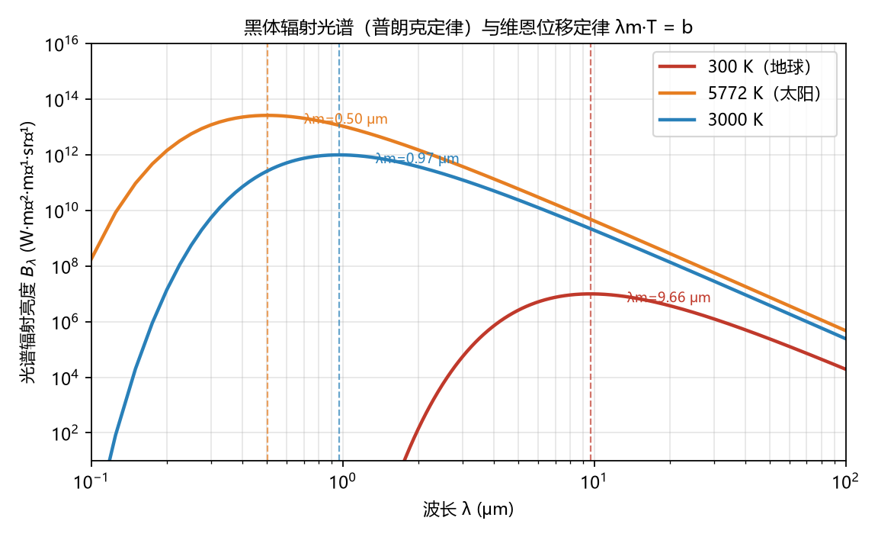
黑体辐射光谱与维恩位移定律

2.4 电磁波的偏振
表示电磁波偏振的斯托克斯参数为四维矢量 $[I,Q,U,V]^{T}$：
$$I=|E_{x}|^{2}+|E_{y}|^{2}, Q=|E_{x}|^{2}−|E_{y}|^{2}, U=2Re(E_{x}E_{y}^{*}), V=2Im(E_{x}E_{y}^{*})$$
偏振类型 | 斯托克斯矢量示例 | 特征
线偏振 | $[1,±1,0,0]^{T}$ | 电场振动方向固定在一个平面内
圆偏振 | $[1,0,0,±1]^{T}$ | 电矢量绕传播轴旋转
部分偏振/自然光 | $[1,0,0,0]^{T}$ | 自然光各方向振幅相同
偏振度 $=\sqrt{Q^{2}+U^{2}+V^{2}}/I$；线偏振度 $=\sqrt{Q^{2}+U^{2}}/I$；圆偏振度 $=V/I$。应用：CALIPSO 激光雷达（判云相）、POLDER 被动卫星、双偏振雷达。

2.5 粒子对电磁波的散射
按散射后频率是否改变分为：
- 弹性散射：散射前后频率不变 —— 瑞利散射、米散射。
- 非弹性散射：频率改变 —— 拉曼散射、多普勒效应（需量子理论，用于高光谱激光雷达、拉曼激光雷达）。
按无量纲尺度参数 $x=πD/λ$ 划分散射区间：
区间 | 条件 | 特征
瑞利散射 | $x≪1$（$πD≪0.13λ$） | 散射强度 $∝D^{6}/λ^{4}$，天空蓝色成因
米散射 | $x∼1$ | 普遍球形粒子散射，前向散射强
几何光学散射 | $x≫1$ | 可用几何光学近似
瑞利散射区间内，冰球的散射能力约为同体积水球的 1/5；米散射区间冰粒散射能力可超水滴 10 倍。
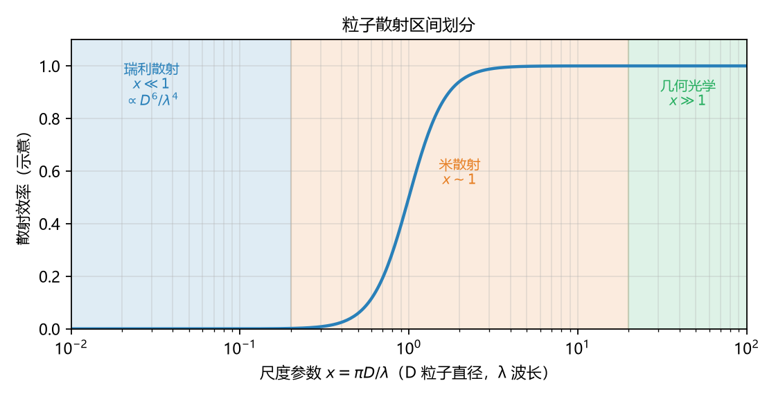
散射区间划分

2.6 比尔定律与辐射传输
比尔-朗伯定律（纯吸收介质）：
$$dI_{λ}=−nσ_{λ}I_{λ} ds ⇒ I_{λ}(s)=I_{λ}(0) e^{−∫nσ_{λ} ds}=I_{λ}(0) e^{−τ}$$
其中 $τ$ 为光学厚度。考虑多次散射与辐射源后得到辐射传输方程 $dI_{λ}=(J_{λ}−I_{λ})nσ_{λ} ds$，$J_{λ}=j_{λ}/σ_{λ}$ 为源函数。大气遥感本质即反向求解辐射传输方程。
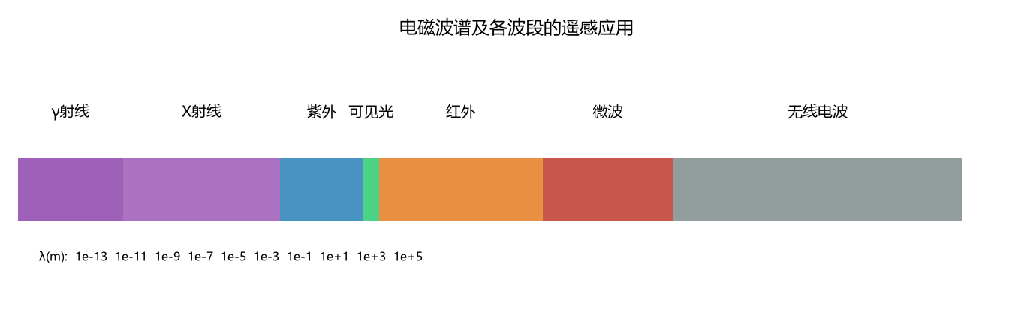
电磁波谱

2.7 太阳常数与日照
太阳常数 $S_{0}$：日地平均距离处，大气上界垂直于太阳光线的单位面积上接收的太阳辐射强度，约 $1325∼1457$ W·m⁻²（太阳光量常数约 $1.35×{10}^{5}∼1.4×{10}^{5}$ lx）。
日照时数包含：可照时数（理论最大，受纬度和季节决定）与实际日照时数（实测，受云遮蔽影响）。日照观测采用焦面法/直接感光法（暗筒式日照计等）。
到达地表的太阳辐射受太阳高度角、云、气溶胶、大气成分（水汽、臭氧）、海拔影响。

第3章 云的观测

3.1 云的分类与十属云
云按形态和高度分为十属（genus），并按云底高度归入高、中、低三族：
云族 | 云属（中文/英文缩写） | 云底高度范围（中纬度）
高云 | 卷云 Ci、卷层云 Cs、卷积云 Cc | 6000 m 以上（约 5~13 km）
中云 | 高积云 Ac、高层云 As | 2000~6000 m
低云 | 层积云 Sc、层云 St、雨层云 Ns | 2000 m 以下
直展云 | 积云 Cu、积雨云 Cb | 云底低、顶部发展高
十属云的简称助记：一二三四五六七八九十属 → Ci Cs Cc Ac As Ns Sc St Cu Cb？更准确记忆：高云三属（卷云、卷层云、卷积云），中云两属（高积云、高层云），低云三属（层积云、层云、雨层云），直展云两属（积云、积雨云）。
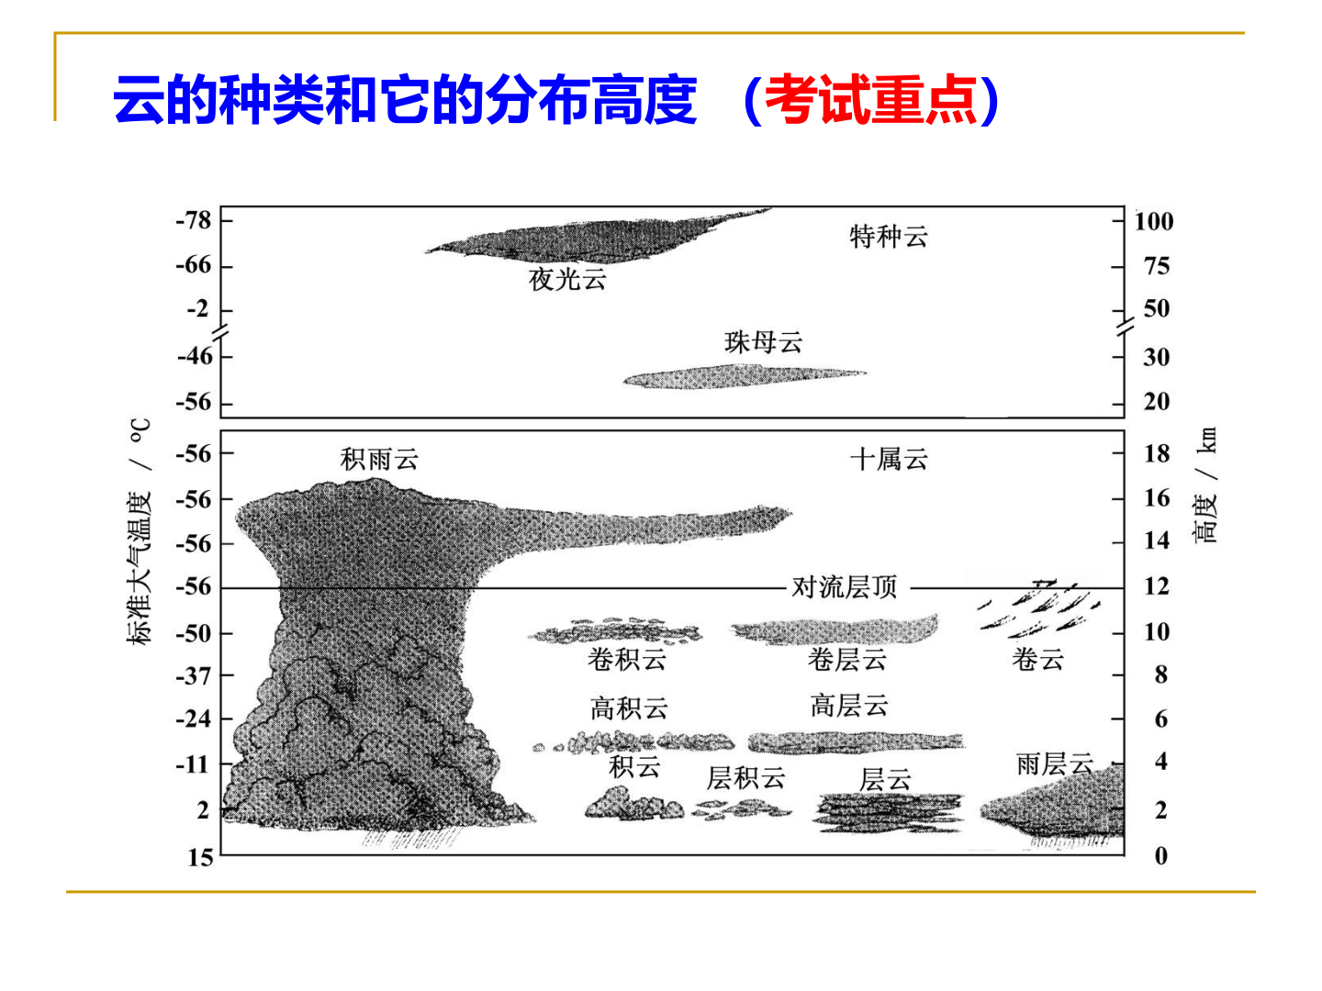
云的十属与高度分布
云状成因（易考）：积云云底平的原因——上升气流的凝结高度一致；鬃积雨云顶部马鬃状——云砧在强风下被吹成丝缕（冰晶）状；底部悬球状（乳房状）——云底下的下降气流与蒸发冷却。

3.2 云的常规观测
- 云状判定：按十属及其变种、附属云辨识。
- 云量估计：按天空被云遮蔽的比例分为 10 成（0~10），总云量与低云量分别记录。
- 云高测定：气球测云高、激光云幕仪（激光测距）、弧光测云仪、目测估计。
- 云的编码报告：$C_{L}$（低云）、$C_{M}$（中云）、$C_{H}$（高云），用世界气象组织云码以数字编码传报天气。

3.3 天气现象
天气现象包括：降水现象、地面凝结现象（露、霜、雾凇、雨凇）、视程障碍现象（雾、霾、沙尘、浮尘、扬沙）、大气光学现象（虹、晕、华、霞）、动力现象（大风、龙卷、雷暴）。

第4章 能见度观测

4.1 能见度的定义与影响因子
能见度：正常视力条件下，能从背景中分辨出目标物的最大水平距离。
影响能见距离的三大因子：
因子 | 说明
大气透明度 | 气溶胶、水滴等散射/吸收削弱对比度（最主要）
目标物与背景的亮度对比 | 对比度越大越易识别
观测者视力指标 | 视觉对比感阈

4.2 气象光学视程与科希米德定律
气象光学视程（MOR）：目标物对比度减小到其固有对比度的 5%（视觉对比感阈 $ε=0.05$）时的距离。由科希米德定律：
$$MOR=\frac{1}{σ}ln\frac{1}{ε}=\frac{3.912}{σ}, σ{\text{ 为大气消光系数（m}}^{−1}\text{）}$$
白光照明下 $ε=0.05$，$ln(1/ε)≈2.996≈3.0$；常取系数 3.912 对应 550 nm 波长。

4.3 能见度的器测
仪器 | 原理
透射表（透射式） | 测量光束经基线 L 后的透过率 $T=e^{−σL}$，由 $T$ 求 $σ$ 再求 MOR
前向散射仪 | 测量小角度前向散射光，与消光系数相关，反演 MOR
后向散射仪 | 测量后向散射
跑道视程（RVR）：飞行员沿跑道方向在着陆时能看清跑道标志的距离，是能见度在航空中的工程表达，通过跑道灯光强度、背景亮度与测得的 MOR 联合计算。
雾的等级：能见度 500~1000 m 为雾，<500 m 为浓雾；霾则因气溶胶造成能见度降低。能见度也可用激光雷达（激光雷达后向散射）遥感测量。

第5章 温度、气压与风的观测

5.1 温标及其换算
三种基本温标：
$$T_{K}=t_{∘C}+273.15, t_{∘C}=\frac{5}{9}(t_{∘F}−32)$$
例：华氏 25°F 对应摄氏 $−{3.9}^{∘}$C，绝对温度 $269.3$ K。

5.2 测温仪器及原理
仪器 | 原理
玻璃温度计 | 液体（水银/酒精）体积随温度热胀冷缩，液柱高度指示温度
双金属片温度计 | 两种金属膨胀系数不同，弯曲程度随温度变化（自记）
电阻温度计 | 金属（铂）/半导体电阻随温度变化
热电偶温度计 | 两种导体接点温差产生热电势（塞贝克效应）
气温测量包括气温、最高气温、最低气温；土壤温度分曲管（5/10/15/20 cm 浅层）与直管（40/80/160/320 cm 深层）地温。
热滞（滞后）现象：温度表指示值跟不上实际温度变化的现象，由感温元件热容量引起，时间常数 $τ$ 表征响应快慢。气温测量必须防辐射（置于百叶箱内，防止太阳/地面辐射造成辐射误差）。

5.3 气压测量
仪器 | 原理
水银气压表 | 水银柱静压平衡大气压（直接式基准）
空盒气压表/气压表 | 空盒（波纹膜盒）变形程度随气压变化
沸点气压表 | 水的沸点随气压变化
半导体压敏元件 | 压阻效应
振动筒式气压传感器 | 筒的共振频率与气压有关

5.4 风的测量
风是矢量，用风速（m/s）和风向（来向，16 方位/度）描述。按平均时段分为平均风、瞬时风、脉动风、阵风。
仪器 | 原理
旋转式风速计（风杯/螺旋桨） | 风的动压推动风杯旋转，转速正比于风速
散热式风速计 | 加热体散热速率与风速相关（热线/热球）
超声风速仪 | 脉冲在两换能器间顺、逆风传播时间差求风速（三维，用于湍流）
激光风速仪 | 多普勒激光雷达测量气溶胶/分子散射的多普勒频移
超声风速仪测风原理：$V=(L/2)(1/t_{1}−1/t_{2})$，$t_{1},t_{2}$ 为顺、逆风传播时间，$L$ 为声程。

第6章 高空探测（气球与探空）

6.1 探空气球与举力
气球升空受三类力作用，定义两个关键量：
- 总举力 $E$：气球排开空气的重量（浮力）$F$ 与球内气体重量之差。
- 净举力 $A$：浮力 $F$ 与总重力（球皮+附加物 $B$ + 球内气体 $mg$）之差，$A=F−mg−B=E−B$。
气球上升过程中若无泄漏，$mg$、$F$ 不变，故净举力 $A$ 与总举力 $E$ 为常数。气球释放后短时加速，空气阻力 $∝w^{2}$ 迅速增大并与净举力平衡后匀速上升：
$$w=\sqrt{\frac{A}{\frac{1}{2}C_{D}ρπr^{2}}} ⇒$$
（升速 $w$ 与净举力 $A$、球半径 $r$、空气密度 $ρ$ 及阻力系数有关）
气球释放后上升 0.97 m 即达到常升速的 0.98，1.17 m 达 0.99，可视为释放后即按常升速上升。控制球重与净举力即可控制升速（测风气球标准升速 100 m/min、200 m/min）。

6.2 经纬仪测风

单经纬仪测风（假定升速恒定）
读取气球的方位角 $α_{n}$ 与仰角 $δ_{n}$，水平距离 $L_{n}=H_{n}cotδ_{n}$，投影坐标：
$$x_{n}=L_{n}cosα_{n}, y_{n}=L_{n}sinα_{n}$$
相邻时次（$Δt$，如 30 s）风层平均风速：
$$\overline{V}=\frac{\sqrt{(Δx)^{2}+(Δy)^{2}}}{Δt}, Δx=x_{n}−x_{n−1}, Δy=y_{n}−y_{n−1}$$
平均风向由象限判定（气象风向为”来向”）：
$$D={270}^{∘}−\tan^{−1}\frac{Δy}{Δx} (Δy>0), {90}^{∘}−\tan^{−1}\frac{Δy}{Δx} (Δy<0)$$
单经纬仪测风的前提是气球升速恒定，但大气湍流、铅直气流、空气密度随高度变化都会影响升速，导致误差。

双经纬仪测风
两台经纬仪架设于已知基线（约 500~2000 m）两端同时观测气球，通过空间几何解算气球实际高度（无需假定升速），进而求风。

6.3 无线电探空仪
将温、压、湿传感器与无线电发射机由气球携带升空，实时遥测高空廓线。GZZ2 型探空仪采用电码式（摩斯码）/谐振式方式，由探空气球（升速 5~6 m/s）、探空仪、天线接收与记录系统组成。探空资料用于诊断大气垂直结构、绘制温度对数压力图（T-lnP）、计算等压面高度与不稳定参数等。

第7章 大气边界层与湍流通量探测

7.1 边界层基本概念
大气边界层（行星边界层）：存在湍流特征、与下垫面直接相互作用的低层大气（约 1 km）。分为两层：
分层 | 高度 | 特征
近地层（常通量层） | 几十米 | 动量、热量、水汽湍流通量近似不随高度变化；运动尺度小，科氏力可忽略
Ekman 层 | 其上层 | 湍流黏性力、科氏力、气压梯度力同等重要
大气垂直分层：对流层（~10 km）→ 平流层 → 中层 → 热层 → 逃逸层。对流层内再分自由大气与边界层。

7.2 湍流的成因与特征
湍流成因：热力原因（地面太阳加热使暖空气热泡上升形成涡）与动力原因（地面对气流的摩擦拖曳产生风切变）。
湍流特征：随机性、扩散性、大雷诺数、涡旋性、耗散性、连续性、相关性、间歇性、猝发与拟序结构。

7.3 雷诺分解与通量
雷诺分解：任意瞬时量分解为平均量与脉动量之和，$w=\overline{w}+w^{′}$，$\overline{w^{′}}=0$。
湍流通量：单位时间通过单位面积的某属性量输送。动量通量 $τ=−ρ\overline{w^{′}u^{′}}$、感热通量 $H=ρc_{p}\overline{w^{′}T^{′}}$、潜热通量 $LE=ρL_{v}\overline{w^{′}q^{′}}$。

7.4 湍流通量测量的四种方法
方法 | 原理
涡度相关法（EC） | 直接测量 $w^{′}$ 与标量脉动 $x^{′}$ 的协方差，$F_{x}=\overline{w^{′}x^{′}}$
梯度法-廓线法 | 用平均廓线梯度反演通量，$F=−K\frac{∂x}{∂z}$（K 理论）
鲍恩比能量平衡法（BREB） | 按能量平衡分配感热/潜热，$Bo=H/LE$
闪烁仪法 | 大孔径闪烁仪（光学/微波）测折射率起伏求感热通量
涡度相关法的前提假设（5 条）：
- 平稳（定常）湍流；
- 水平均匀（平流可忽略）；
- 近地面存在常通量层；
- 影响通量的各种尺度涡旋均已被测到；
- 测量的通量代表仪器所在下垫面。

7.5 Webb 修正与坐标旋转
为何不能直接用超声风速仪所测 $\overline{w}$：地表通量公式 $F_{x}=\overline{wx}$ 中需 $\overline{w}$。真实平均垂直速度 $\overline{w}∼0.1$ mm/s；但超声风速仪安装只要与下垫面法线有 0.1° 夹角（安装误差允许范围），水平风速 2 m/s 时的垂直分量即达 ~0.1 mm/s，与之同量级，故不能直接采用。
Webb（WPL）修正：假设干空气通量为零，利用理想气体状态方程导出的平均垂直速度由三项组成——感热输送（热上升冷下沉）、水汽蒸发（相变改变气体体积，蒸发增强垂直速度）、地表摩擦导致的动量变化（堆积下沉）。
坐标旋转：为满足 $\overline{w}=0$ 假设需对资料旋转坐标。
方法 | 说明
分时段独立旋转法 | 二次旋转 DR、三次旋转 TR；对平均时段敏感，强对流/阵风时局限大
平面拟合法（PF） | 长时间段统一旋转，避免安装不垂直的影响，陡峭地形更接近真值，为 FLUXNET 推荐
一次坐标旋转：绕 $z$ 轴旋转使 $x$ 轴平行于平均合成风速 $\overline{U}=\sqrt{{\overline{u}}^{2}+{\overline{v}}^{2}}$，旋转后 $v_{1}=0, u_{1}=\overline{U}$。平均时间建议取 30~60 分钟。

7.6 各方法与边界层仪器
涡度相关法：原理简单直接但”难用好”（对仪器、标定、地形敏感）。梯度法：成本低，但通量-廓线关系是经验参数化，且只适用于平坦地面。鲍恩比法：结果与能量收支平衡，但日出日落 $Δq,Δθ$ 近零时失效。闪烁仪法：适合公里尺度非均匀地形，但需相似理论、折射系数参数存在饱和效应。
边界层观测平台与仪器：气象塔（2 m 与 10 m 梯度，多层级满足 $z_{2}=\sqrt{z_{1}z_{3}}$）、系留汽艇、快响应超声风速仪+CO₂/H₂O 分析仪（LI7500）、金属丝温度仪、声雷达（SODAR）、激光雷达。

第8章 降水、积雪、蒸发与湿度

8.1 降水观测
降水：从云中降落到地面的液态或固态水。测量要素：累积降水量、降水强度、持续时间。
降水观测仪器：
仪器 | 原理/流程
雨量器 | 承水器收集 → 用雨量杯计量（标准口径，定时观测）
虹吸式雨量计 | 雨水进入浮子室，浮子带动自记笔记录；满 10 mm 虹吸排水一次
翻斗式雨量计（JD-01） | 雨水经漏斗汇入翻斗，每满 0.1 mm 翻斗翻转一次，磁性干簧管计数
降水强度等级（按 24 h 降水量，中国标准）：小雨 <10 mm，中雨 10~25 mm，大雨 25~50 mm，暴雨 ≥50 mm（大暴雨 100~250，特大暴雨 ≥250 mm）。

8.2 积雪观测
传统测量对象与方法：
对象 | 方法
雪深 | 量雪尺垂直测量
雪压 | 用已知质量的采样器取积雪称重，换算单位面积重量
雪水当量（SWE） | 积雪融化成水后的水深（mm），反映雪中实际水量
非常规方法：积雪深度微波/激光雷达遥感，被动微波亮度温度反演雪水当量等。

8.3 蒸发观测
蒸发量：水分由液态/固态变为气态进入大气的量（mm）。蒸发（水面/土壤蒸发）+ 蒸腾（植物）合称蒸散（蒸发蒸腾）。
E601 蒸发器：由蒸发桶与溢流桶组成，通过水位升降换算蒸发量。
微气象法测蒸发（率）：涡度相关法、梯度法、鲍恩比能量平衡法、空气动力学法以及经验法（Penman 综合法）。

8.4 大气湿度观测
湿度表征量：绝对湿度（水汽密度）、相对湿度（实际水汽压与饱和水汽压之比）、比湿、混合比、露点温度。
测湿方法与仪器：
方法 | 原理
毛发湿度计 | 脱脂毛发随湿度伸缩，带动指针/自记笔（适于低温、响应慢）
干湿球温度计 | 干球与湿球（纱布包）温度差求湿度，$e=E_{tw}−A p (t−t_{w})$
露点测湿法 | 冷却镜面至结露，测露点温度即为实际水汽压对应的饱和温度

8.5 土壤水分观测
土壤水按存在状态分为：吸湿水、薄膜水、毛细管水（毛管水）、重力水。
土壤湿度测量方法：
方法 | 原理
烘干称重法 | 取土样烘干称重求含水量（标准直接法）
中子法 | 快中子慢化作用与含水量相关
时域反射法 TDR | 测电磁波传播速度求介电常数→含水量
频域反射法 FDR | 测电容/频率响应求介电常数
电阻法 | 石膏块等电阻与含水量关系

第9章 大气成分与环境化学探测

9.1 温室气体探测
温室气体探测基于比尔-朗伯定律（吸收定律）：
$$A=−ln\frac{I}{I_{0}}=σ c L$$
$A$ 吸光度，$σ$ 吸收截面，$c$ 浓度，$L$ 光程。气体分子在特定波长的吸收谱线（电子、振动、转动能级跃迁 $hν=E_{k}−E_{j}$）是其”指纹”。
主要分析技术：
技术 | 原理
非色散红外 NDIR | 用滤光片+红外探测器测特定波段吸收（CO₂ 等常规监测）
腔衰荡光谱 CRDS | 测光在光学腔内衰荡时间随吸收的变化，极高灵敏度
离轴积分腔 OA-ICOS | 离轴入射多次反射增加有效光程
量子级联激光 QCLS | 中红外窄线宽可调谐激光扫描吸收线
标定溯源：仪器测量值需溯源到国际标准（WMO 温室气体标尺，如 CO₂ 的 WMO X2007 标尺），通过标准气体逐级传递（标样传递）保证数据的准确、可比与全球一致。响应时间、灵敏度是光谱仪的关键性能指标。

9.2 大气环境污染探测
PM2.5：空气动力学直径 ≤2.5 μm 的颗粒物，组成包括硫酸盐、硝酸盐、铵盐、有机碳（OC）、元素碳（EC）、地壳元素、重金属等。气溶胶通过散射/吸收太阳辐射（直接效应）与云作用（间接效应）影响气候。
气体样品采集法三类：直接采样法、袋式采样法、浓缩（富集）采样法。
主要气体与颗粒物测量方法：
待测物 | 方法
SO₂ | 紫外荧光法
NOₓ | 化学发光法（NO + O₃ → NO₂* 发光）
CO/CO₂ | 非色散红外吸收法
O₃ | 紫外吸收法
颗粒物质量浓度 | 微振荡天平法 TEOM（锥形管振荡频率随质量变化）
颗粒物数谱 | 空气动力学粒径谱仪（飞行时间/迁移率分级）
黑碳 BC | 黑碳仪（多波段光衰减，如 7 波段 AE31 型）
OC/EC | 热光法
痕量气体（面状） | 差分吸收光谱 DOAS（利用窄带吸收结构反演整层浓度）
大气环境化学监测数据科学性体现在监测布点代表性、采样规范性、分析准确性（标准曲线定量）、数据处理与质控四方面。离子色谱法测阴离子（SO₄²⁻、NO₃⁻）、原子吸收分光光度法测金属离子（Ca²⁺等）。

9.3 激光雷达探测概述
激光与物质相互作用：散射（米散射、瑞利散射、拉曼散射）、吸收、荧光。
平台 | 优点 | 缺点
地基 | 时空分辨率高、可连续观测 | 单点、覆盖小
机载/星载 | 大范围垂直探测、覆盖全球 | 成本高、分辨率受限
路径积分差分吸收激光雷达 IPDA：利用被测气体吸收线上、下线（或参考线）的回波差，路径积分反演整层气体柱浓度，用于 CO₂/CH₄ 等温室气体星载探测。

第10章 电磁波在大气中的散射、折射与衰减

10.1 电磁波的散射
散射：入射电磁波照射粒子使其感应出变化的电荷和电流分布，这些电荷电流以相同频率向外辐射电磁波，使波偏离原传播方向的过程。
按粒子尺度（$D$ 直径，$λ$ 波长）划分：$D/λ≪1$ 瑞利散射；$D/λ∼1$ 米散射；$D/λ>1$ 几何光学散射。判断瑞利近似的实用条件：$πD<0.13λ$。
散射能流密度（距粒子 $R$ 处）：
$$S_{s}=\frac{β(θ,φ) S_{i}}{R^{2}}$$
后向散射截面 $σ$：理想散射体”截获”并各向同性散射回雷达的等效截面。瑞利散射下：
$$σ=\frac{π^{5}D^{6}}{λ^{4}}{\left|\frac{m^{2}−1}{m^{2}+2}\right|}^{2}$$
$σ∝D^{6}$ 且 $∝λ^{−4}$。瑞利散射区间内，冰球散射能力约为同体积水球的 1/5；米散射区间冰粒散射能力最大可达水滴 10 倍。
独立散射原理：粒子间距足够大时，各粒子散射互相独立，总散射为各粒子散射之和（散射波非相干叠加，平均功率等于各粒子功率之和）。
雷达反射率 $η$：单位体积内所有粒子的后向散射截面之和，$η=∑σ_{i}=\int_{0}^{∞}{n}(D)σ(D) dD$。它与滴谱和波长都有关。
雷达反射率因子 $Z$：
$$Z=\int_{0}^{∞}{n}(D) D^{6} dD (\text{单位} mm^{6}/m^{3})$$
$Z$ 只取决于云雨滴谱。$Z∝D^{6}$ 表明少数大粒子提供回波功率的绝大部分。$Z$ 的分贝形式定义 dBZ（见第 11 章）。

10.2 电磁波的折射
折射指数 $n=c/v$（真空光速/介质光速）。大气折射率
$$K=−\frac{dn}{dh}$$
- $dn/dh<0$（n 随高度减小，一般为大气常态）→ $K>0$，电磁波路径向下弯；
- $dn/dh>0$ → 路径向上弯；
- $dn/dh=0$ → 直线传播。
大气折射指数习惯用
$$N=(n−1)×{10}^{6}=\frac{α}{T}\left(P+β\frac{e}{T}\right)$$
$P$ 为快变量、$T$ 为慢变量，故 $n∼P$、$N$ 的水平变化可忽略。通常 $n$ 随高度减小，电磁波向地面弯曲。
等效地球半径 $R_{m^{′}}$：
$$R_{m^{′}}=\frac{R_{m}}{1+R_{m}\frac{dn}{dh}}$$
引入等效地球半径后，可将弯曲的电磁波路径当作直线处理（相对曲率保持不变）。标准大气 $dn/dh≈−4×{10}^{−8} m^{−1}$，故 $R_{m^{′}}≈\frac{4}{3}R_{m}$。折射使雷达探测的距离、高度和波束方位产生误差（超折射时探测范围增大，负折射时减小）。

10.3 电磁波的衰减
衰减：电磁波在传播中被大气气体（氧气、水汽）吸收和被降水粒子散射、吸收而损耗能量。衰减分气体衰减与降水衰减，随波长缩短、降水增强而加剧。波长越短（如 X、C 波段，尤其毫米波云雷达）衰减越严重，需订正；衰减导致雷达回波强度低估、探测距离缩短。

第11章 雷达气象方程与降水测量

11.1 单一目标雷达方程
各向同性天线在距离 $R$ 处的能流密度为 $S=P_{t}/(4πR^{2})$；定向天线（增益 $G$）为 $S=P_{t}G/(4πR^{2})$。天线有效截面积 $A_{e}=λ^{2}G/(4π)$。
目标散射回天线处的散射能流密度 $S_{s}=S⋅σ/(4πR^{2})$，雷达接收的回波功率：
$$P_{r}=S_{s}(π)⋅A_{e}=\frac{P_{t}G^{2}λ^{2}σ}{(4π)^{3}R^{4}}$$
该式是普适单目标雷达方程，$P_{r}∝R^{−4}$，适用于任何单目标探测。

11.2 云与降水的雷达气象方程
有效照射深度（径向分辨率）$h/2=τc/2$，$τ$ 为脉冲宽度。椭圆锥波束的有效照射体积 $V=π(Rθ/2)(Rφ/2)(τc/2)$。
对分布目标求和 $\sum_{i=1}^{N}{σ_{i}}=ηV$，得到云及降水雷达方程；考虑天线辐射不均匀，除以订正因子 $2ln2$：
$$P_{r}=\frac{P_{t}G^{2}λ^{2}hθ_{1}φ_{1}}{1024 (ln2) π^{2}R^{2}}η$$
在瑞利散射条件下，$η=\frac{64π^{5}}{λ^{4}}{\left|\frac{m^{2}−1}{m^{2}+2}\right|}^{2}\int_{0}^{∞}{n}(r)r^{6} dr$，代入得 Probert-Jones（1961）雷达气象方程，其简化形式为：
$$\boxed{ P_{r}=\frac{C}{R^{2}} Z } C=\frac{π^{3}P_{t}G^{2}hθ_{1}φ_{1}}{16ln2 λ^{2}}{\left|\frac{m^{2}−1}{m^{2}+2}\right|}^{2}$$
其中 $C$ 为雷达常数（通过定标获得），$|K|^{2}={\left|\frac{m^{2}−1}{m^{2}+2}\right|}^{2}$ 为复折射指数模（水 $|K|^{2}≈0.93$，冰约 $0.18∼0.21$）。由测得 $P_{r}$ 即可求得每个库（距离库）的反射率因子 $Z$。
不满足瑞利近似（大粒子/短波）时，用等效反射率因子 $Z_{e}$：产生同样回波功率的小球形粒子群所对应的 $Z$ 值。

11.3 雷达方程三方面讨论
因子 | 影响
雷达参数 | 发射功率 $↑$ → 信噪比 $↑$、探测距离 $↑$（技术受限）；增益 $G∝A_{p}/λ^{2}$，波长越长所需天线越大；方位分辨率与波束宽度有关，径向分辨率与有效照射深度有关
气象因子 | 与粒子大小、形状、相态有关，沿途粒子对回波有衰减
距离因子 | 能流密度随距离减小，$P_{r}∝R^{−2}$（分布目标，波束体积 $∝R^{2}$ 补偿了 $R^{−4}$ 中的两项）

11.4 反射率因子与降水率的关系
雷达反射率因子 $Z=∫D^{6}N(D) dD$；降水率
$$R=ρ_{w}\frac{π}{6}\int_{0}^{∞}{D^{3}}N(D) w_{t}(D) dD∝\int_{0}^{∞}{D^{3.67}}N(D) dD$$
（雨滴末速度 $w_{t}(D)∝D^{0.67}$，Atlas & Ulbrich 1977）
雨滴谱模型：
模型 | 形式
MP 模型（Marshall-Palmer 1948） | $N(D)=8000 e^{−ΛD}$
指数模型 | $N(D)=N_{0} e^{−ΛD}$
Gamma 模型（Ulbrich 1983） | $N(D)=N_{0} D^{μ}e^{−ΛD}$
$Z$ 与 $R$ 均与雨滴谱相关，通过滴谱仪观测建立经验关系 Z-R 关系：
$$Z=A R^{b}$$
直接决定 $Z$ 与 $R$ 关系的是雨滴谱（滴谱的形状/斜率/截距参数）。不同类型降水滴谱不同，Z-R 关系也不同（层状云 $Z=200R^{1.6}$，对流性 $Z=300R^{1.4}$）。三参数 Gamma 模型比 MP、指数模型更准确。

11.5 反射率因子的分贝表示
$$Z (\text{dBZ})=10\log_{10}\frac{Z (mm^{6}/m^{3})}{1 mm^{6}/m^{3}}$$
dB 是比值（相对量）的单位，dBZ 是反射率因子相对于标准值 $1 mm^{6}/m^{3}$ 的分贝值。典型值：雾约 −28 dBZ、雪约 25 dBZ、大雨 40~50 dBZ、暴雨 45~50 dBZ、大冰雹 70~75 dBZ。
天气目标 | 典型 Z 值
雾 | −28 dBZ
雪 | 25 dBZ
大雨 | 40~50 dBZ
大冰雹 | 70~75 dBZ

第12章 多普勒天气雷达

12.1 多普勒效应与径向速度
多普勒效应：目标物移动使测量频率相对原频率产生偏移，偏移量由目标径向速度决定。
电磁波往返路程 $2r$，对应相位 $φ=φ_{0}+4πr/λ$，脉冲间相位变化：
$$\frac{dφ}{dt}=\frac{4π}{λ}\frac{dr}{dt}=2πf_{d}$$
目标径向速度 $V_{r}=dr/dt$，故多普勒频移：
$$f_{d}=−\frac{2V_{r}}{λ}, \frac{Δf_{d}}{f_{0}}=\frac{2ΔV_{r}}{c}∼{10}^{−8}$$
（波长 10 cm 时径向速度 1 m/s 对应 $f_{d}=20$ Hz）。为准确测量如此微小的频移，采用全相参多普勒雷达（发射振幅、频率、相位完全相同的相干脉冲串）。

12.2 平均多普勒速度与谱宽
回波信号复数表示 $S(t)=a e^{iΦ(t)}$。采样体积内降水粒子回波经傅里叶变换得多普勒速度谱 $ψ(v)$（近高斯分布）：
$${\overline{v}}_{r}=\frac{∫v ψ(v) dv}{∫ψ(v) dv} σ_{v}^{2}=\frac{∫(v−{\overline{v}}_{r})^{2}ψ(v) dv}{∫ψ(v) dv}$$
- 平均多普勒速度：采样体积内粒子功率权重的平均径向速度；负值朝向雷达、正值离开雷达。
- 谱宽 $σ_{v}$：速度谱方差，反映速度不均匀程度，受风切变、波束宽度、粒子落速差异、粒子振荡、湍流影响。谱宽可用于地物消除与湍流判定。

12.3 速度模糊与距离模糊
Nyquist 采样定理：采样频率须≥信号最高频率的 2 倍，故可测最高频移 $f_{dmax}≤PRF/2$。
最大不模糊速度（Nyquist 速度）：
$$\left|v_{max}\right|≤\frac{PRF⋅λ}{4}$$
最大不模糊距离：
$$r_{max}=\frac{c}{2⋅PRF}$$
速度模糊（折叠）：信号频率超过 $PRF/2$ 时发生速度折叠。距离模糊：目标在 $r_{max}$ 之外时，上一脉冲回波在下一脉冲时次返回，被误认为当前时次回波。
两难问题：$v_{max}$ 正比于 $PRF$，$r_{max}$ 反比于 $PRF$，二者乘积为常数
$$r_{max} v_{max}=\frac{cλ}{8}$$
例：波长 10 cm，探测 200 km 时 $v_{max}=18.75$ m/s；若需 $v_{max}=50$ m/s，$r_{max}$ 降至 75 km。用更长波长可同时增大二者。
退速度模糊方法：① 找零速度线，其两侧小值区不模糊；② 逐库搜索，正负极值突变处为折叠点；③ 加/减 $2nv_{max}$ 修正（SZ(8/6)、交错 PRF、双 PRF 等）。

12.4 多普勒风场反演

VAD（速度方位显示，均匀风场）
设背景水平风速 $V_{h}$、粒子落速 $V_{f}$、仰角 $α$、方位角 $β$，径向速度：
$$V_{r}=V_{h}cosαcosβ+V_{f}sinα$$
在 $β=0$ 与 $β=π$ 处取值：
$$V_{1}=V_{f}sinα+V_{h}cosα, V_{2}=V_{f}sinα−V_{h}cosα$$
联立解得
$$\boxed{ V_{h}=\frac{V_{1}−V_{2}}{2cosα}, V_{f}=\frac{V_{1}+V_{2}}{2sinα} }$$
适用于大尺度均匀风场，无需完整 360° 方位角。

双多普勒雷达反演
径向速度包含四个未知量：$V_{r}=usinAcosE+vcosAcosE+(w+v_{t})sinE$。单雷达无解，需至少两部（重叠）雷达。传统方法先由两雷达径向速度解水平风 $(u,v)$，再由连续方程 $∂u/∂x+∂v/∂y+∂w/∂z=0$（边界条件 $w=0$）自下而上（或自上而下）积分解 $w$，随后迭代。
局限：需要重叠观测；基线附近无法反演准确风场；上下边界选取影响大、迭代误差累积导致垂直速度不准。

第13章 双偏振雷达

13.1 双偏振原理与主要变量
双偏振雷达同时发射/接收水平和垂直两个偏振方向的电磁波，利用粒子对两偏振态响应的差异识别其形状、相态。主要变量：
变量 | 定义 | 物理意义
$Z_{H},Z_{V}$ | 水平/垂直反射率因子 | 粒子对两偏振后向散射能力
差分反射率 $Z_{DR}$ | $Z_{DR}=10\log_{10}(Z_{H}/Z_{V})$ | 粒子平均形状（扁/长）、介电常数
比差分相移 $K_{DP}$ | $K_{DP}=1/2∂Φ_{DP}/∂r$ | 定量降水、抗衰减与冰雹
差分相移 $Φ_{DP}$ | 两通道传播相位差累积 | 沿途液相含量
相关系数 $ρ_{hv}$ | 两通道回波相关系数 | 相态与混合相判定

13.2 差分反射率 ZDR
球体（瑞利）反射率因子 $Z=\frac{λ^{4}}{π^{5}|K|^{2}}∑σ=∑D^{6}$；非球形粒子 $Z_{h,v}=\frac{λ^{4}}{π^{5}|K|^{2}}∑σ_{h,v}$。由非球形瑞利理论：水平尺寸>垂直尺寸时 $σ_{h}>σ_{v}$，反之 $σ_{h}<σ_{v}$。
决定 ZDR 的因素：粒子平均形状、介电常数 $ε$；影响 ZDR 的因素：雷达硬件参数（波长）、非均匀填塞、波束遮挡、回波衰减；与 ZDR 无关：粒子绝对浓度、雷达反射率因子的标定。
典型取值：强降雨（R>30 mm/h）$Z_{DR}>0$；弱降雨（R<5 mm/h）$Z_{DR}≈0$；干雪、霰雹 $Z_{DR}≈0$（介电常数小）；湿雪 $Z_{DR}>0$；针状/柱状/树状/盘状冰晶 $Z_{DR}>0$。判据：$Z_{H}$ 很大（~70 dBZ）而 $Z_{DR}≈0$ → 冰雹。

13.3 相关系数 ρhv 与 KDP
$ρ_{hv}$ 决定因素：形状、相态（冰水非均匀混合）、相位（大雨滴、湿雹）、粒子倾角；受信噪比、非均匀填塞影响。非气象回波（杂波、生物、碎片）$ρ_{hv}$ 一般较小。
$Φ_{DP}=2\int_{0}^{r}{(}k_{h}−k_{v}) dr+δ_{hv}$（$δ_{hv}$ 为后向散射相位差）。$K_{DP}$ 影响因子：波长、粒子数浓度、尺寸、电磁特性；不影响 KDP：球形/随机翻滚粒子、雷达标定、回波衰减、波束遮挡。冰雹随机翻滚统计上不贡献 KDP，故雨雹混合时 KDP 仅由液态雨决定，可用于冰雹存在时的降雨估计。

13.4 双偏振降水估测与相态识别
$$\begin{aligned}Z&=∫D^{6}N(D) dD, K_{DP}∝∫D^{4.24}N(D) dD, R∝∫D^{3.67}N(D) dD\end{aligned}$$
相比单一 $R(Z_{H})$，$R(Z_{H},Z_{DR})$ 与 $R(K_{DP})$ 受雨滴谱不确定影响更小，故定量降水更准（如华东 C 波段算子：$R(Z_{H})=0.0171Z_{H}^{0.746}$、$R(Z_{H},Z_{DR})=0.00851Z_{H}^{0.896}Z_{DR}^{−2.877}$、$R(K_{DP})=31.14K_{DP}^{0.77}$）。
相态识别采用模糊逻辑算法：将 $Z_{H},Z_{DR},K_{DP},ρ_{hv},T$ 等输入经成员函数模糊化 → 聚合函数合成（累加/累乘）$A_{j}$ → 求最大 $A_{j}$ 并施加约束规则去模糊，识别雨、雪、冰雹、霰、冰晶等类别。
双偏振雷达测量降水的主要优势：可在衰减订正、混合相识别、冰雹识别基础上获得更准的定量降水，揭示局地强降水导致的次生灾害。

第14章 风廓线雷达与云雷达

14.1 风廓线雷达原理
风廓线雷达：利用大气湍流对电磁波的散射作用探测大气风场等物理量的遥感设备，主要探测对象为晴空或多云大气。
晴空大气的电磁波散射机制：
机制 | 说明
Bragg 散射（湍流散射） | 折射率空间分布的周期性涨落对相同波长电磁波的散射，为风廓线雷达主要机制
Fresnel 散射 | 折射率梯度很大的水平层状结构上的反射
Thomson 散射 | 电离层自由电子对入射波的散射
布拉格散射定律：入射波长与散射目标”直径”接近时只改变方向不改变能量，$2dsinθ=nλ$；后向散射时 $2θ=π$，$d=λ/2$（能产生后向散射的有效湍流团尺度为半波长，雷达波长选湍流尺度的 2 倍）。
湍流散射理论：$η=0.39 C_{n}^{2}λ^{−1/3}$，其中 $C_{n}$ 为大气折射率结构常数（$C_{n}^{2}=a^{2}L_{0}^{4/3}M^{2}$，$M$ 为水平折射率垂直梯度，$L_{0}$ 湍流外尺度）。
最小湍流尺度随高度增大，对流层顶（15~20 km）达分米量级，故探测对流层湍流选分米波段。

14.2 风廓线雷达分类与测风
类型 | 最大探测高度 | 起始高度 | 高度分辨率
边界层风廓线雷达 | 3~5 km | 60 m | 60 m
低对流层风廓线雷达 | 6~8 km | 300 m | 240 m
高对流层风廓线雷达 | 12~16 km | 150 m | 120 m
测风方式：依次发射 5 个波束（1 垂直 + 4 个方位正交的倾斜波束，倾斜角 15°~20°），在水平风场均匀假设（各向同性原则）下测各波束多普勒速度，联立解三个风分量：
$$V_{r}=V⋅{\hat{e}}_{i} (i=1,…,5)$$
风廓线雷达组网：将全网风廓线雷达、天气雷达 VAD 产品与探空综合，形成 6 min 时间分辨率、500 m 垂直分辨率的水平组网风场，用于锋面、气旋、台风等天气系统诊断。

14.3 云雷达
云滴粒径小（1~50 μm）、回波弱（<10 dBZ），故云观测采用毫米波云雷达。
云粒子 | 直径 | 浓度
云滴 | 1~50 μm | ~100 个/cm³
大云滴 | 50~100 μm | 0.1~1 个/cm³
雨滴 | 100~300 μm | 10⁻⁴~10⁻³ 个/cm³
典型云雷达：
波段 | 实例 | 参数
Ka 波段（8 mm） | MIRA-36（METEK） | 脉冲中频相参、磁控管 30 kW、1 m 卡塞格伦天线、波束 0.6°
W 波段（3 mm） | WACR 94 GHz | 0.6 m 天线、1.5 kW
W 波段星载 | CloudSat / CPR | 94 GHz、垂直分辨率 500 m、最低可测 −29 dBZ
云雷达波长更短，能探测更小云滴，但衰减远超天气雷达；常与 CALIPSO 激光雷达联合反演。输出产品：反射率、多普勒速度、谱宽、线性退极化比（LDR，判冰云）。

第15章 气象卫星遥感

15.1 卫星分类与轨道
按轨道分为两类：
类型 | 特征 | 用途
极轨（太阳同步）卫星 | 轨道平面与太阳保持固定取向，每天过赤道时间相同（轨道倾角约 98°），绕南北极飞行 | 全球观测，改进数值预报、监测气候生态环境（如 FY-3、Aqua、Terra）
静止（地球同步）卫星 | 角速度与地球自转相同，相对地表静止，可见约 1/3 地球 | 连续高频次区域观测、天气监测预报（如 FY-4A、Himawari-8、GOES-16）
轨道参数：轨道倾角、高度、偏心率、周期、升交点。新一代静止卫星（Himawari-8/9、GOES-16、FY-4A、MTG）普遍携带多光谱成像仪、探测仪与闪电成像仪；FY-4A 搭载 AGRI（14 通道多光谱成像）、GIIRS（世界首个静止轨道温湿度探测仪）、LMI（闪电成像仪）。

15.2 星载仪器（主动 vs 被动）
主动式（发射并接收，多置于极轨）： - 测雨雷达 PR（TRMM 13.8 GHz）与 DPR（GPM，Ku 13.6 GHz + Ka 35.5 GHz，双频）； - 测云雷达 CPR（CloudSat 94 GHz）； - 激光雷达 CALIOP（CALIPSO，532+1064 nm 线偏振，测云相与气溶胶）。
被动式： - 辐射通量：CERES（长波/短波/全波段）； - 成像光谱仪：MODIS（36 通道，0.4~14.4 μm，分辨 250/500/1000 m）、FY-4A/AGRI； - 高光谱：AIRS（2387 红外通道，反演温湿廓线）、GIIRS； - 微波辐射计：AMSU（50~58 GHz 氧吸收带测温度廓线、23.8/31.4 GHz 云水与地表）； - 临边探测：MLS（沿切线探测中、高层大气垂直结构）。

15.3 卫星遥感辐射原理
卫星接收辐射含五部分：地面/云面发射的红外辐射、地面/云面反射的太阳辐射、大气发射的向上红外辐射、地面反射的大气向下红外辐射、大气散射辐射。
晴空（无散射）三层大气辐射传输方程：
$$I=ε_{sfc}B_{sfc}τ_{1}+ε_{1}B_{1}τ_{2}+ε_{2}B_{2}τ_{3}+ε_{3}B_{3}$$
利用薄层关系 $ε_{i}=1−τ_{i^{′}}$ 并泛化到多层，得卫星遥感大气基本方程：
$$\boxed{ I=ε_{sfc}B(T_{sfc}) τ_{s}+(1−ε_{sfc})τ_{s}^{2}B(T_{c})+\int_{τ(p_{s})}^{1}{\left[1+\frac{(1−ε_{sfc})τ_{s}^{2}}{τ(p)^{2}}\right]}B(T(p)) dτ(p) }$$
三项依次为：地面辐射项、宇宙背景辐射项（$T_{c}≈2.7$ K）、大气辐射项。大气项中 权重函数 $−dτ_{λ}(p)/dp$ 表示高度 $p$ 处大气发射到达卫星的权重。

15.4 卫星图像分析基础

窗区通道（如 11.2 μm）
$τ_{λ}(p)$ 很大，$dτ_{λ}/dp$ 很小，方程简化为：
$$I_{λ}=ε_{sfc}B_{λ}(T_{sfc}) τ_{λ}(p_{s})$$
卫星接收辐射与地表/云顶温度有关。用途：识别云系、估计云顶高度、反演地/海表温度、按亮温差区分薄/厚云、水/冰云、沙尘。

红外与可见光/近红外通道
- 三通道合成（0.6/0.8 及可见光）生成真彩色云图；
- 1.38 μm 识别卷云；
- 1.6 μm 区分冰云与水云（冰在 1.6 μm 吸收强、反射弱→冰云偏灰，水云偏白）。

水汽通道（如 6.2 μm）
$τ_{λ}(p)$ 很小，地面项可忽略，卫星辐射与湿度垂直分布（水汽混合比）有关。湿层越低（上层越干）测值越高、图像越暗；反之湿层偏高上层较湿则图像偏亮。
气象卫星应用领域：气象（云、降水、温湿廓线）、环境、海洋、航空、农业、空间天气、数值预报与资料同化。我国气象卫星：风云（FY）与高分（GF）系列。

